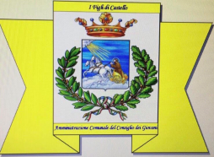
COMUNE DI CASTEL SANT’ELIA
Il consiglio dei giovani organizza la stesura di un libro tutto al castellese

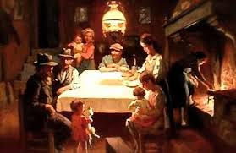
Qualsiasi persona voglia collaborare può proporre:
- Tradizioni orali dei nostri nonni castellesi
- Indovinelli castellesi
- Scioglingua castellesi
- Chiapparelli castellesi
- Filastrocche castellesi
- Canzoni castellesi
- Giochi castellesi
Sei ancora li ? Dai cosa aspetti! chiama tuo nonno o tua nonna sicuramente avranno qualcosa da raccontare del loro passato castellese.

Per info whatsApp Beatrice 338 8946374

